本视频讲述了股票投资中关于确定性机会、S1信号识别、防守型持仓策略及市场情绪博弈的实战经验分享，强调关注核心板块轮动、主力资金动向与操作心态管理的重要性。
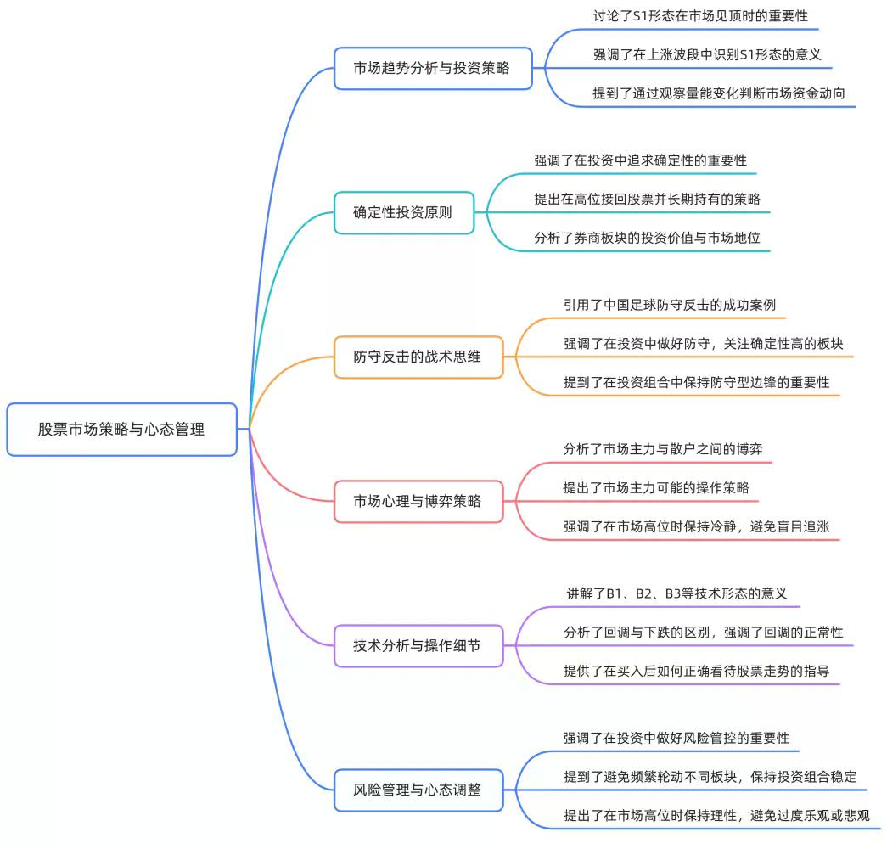

投资中的确定性机会与成本优势
- 早期买入逻辑
在2024年初价格低于20时建议随意买入，因当时判断具备高确定性。
- 实际操作回顾
价格一度跌至12块多，但基于“剃头成本已付”理念持有不动。
- 确定性概念强调
  - 反复提及“这就是确定性”，并指出阿勉、勉王等案例均体现该原则。
  - 强调不显山露水的机会才是真确定性。

S1信号的识别与应对策略
- S1定义与价值
  - S1是上涨波段中关键转折点，通常伴随放量大绿棒或顶部大风车形态。
  - 出现标准S1后应减仓主仓，避免后续波动导致收益回吐。
- S1后的市场行为分析
  - 若次日翻红或走小圆弧回升，则趋势仍强；若直接跳空跌停，则风险加剧。
  - 收假阴真阳线说明承接盘多于卖出盘，但仍需警惕巨量出货。
- 鱼尾行情处理
  - S1之后的冲高属于“搏命”阶段，非稳健投资者不宜参与。
  - 建议至少退出80%仓位，仅留20%博弈尾部收益。
- 实战案例：某标的见顶过程
  - 连续三根阳线后出现接近涨停的诱多K线，但因成交量不足（不够5.76%）被判定为虚假突破。
  - 后续连续A杀验证S1有效性，强调“一定要记住S一的价值”。

交易心态与实盘复盘的重要性
- 实盘即期末考试
每个人的操作结果反映其知识掌握程度和心理素质。
- 扛跌能力考验
  - 能否忍受短期跌停取决于对底部结构的信心。
  - 关键支撑位为收盘价不跌破前低。
- 主力与散户博弈视角
  - 不同阶段由不同资金群体获利：初期为先知先觉者，中期为坚定持有者，末期为搏命资金。
  - 牛逼的人在S1后仍不走，敢于承受回调以拿足利润。

足球战术类比投资策略
- 中国足球成功经验总结
  - 历史上有效战术为“防守反击”：敌进我退、敌疲我扰。
  - 米卢带队成绩好因其因材施教，而非固定战术。
- U23亚洲杯表现印证
  - 本届U23取得历史最佳战绩，靠的是务实防守反击打法。
  - 即使多打一人也未盲目进攻，体现纪律性。
- 国歌启示
“用我们的血肉筑成我们新的长城”强调防守基础的重要性。

NBA防守哲学映射投资风控
- 总冠军始于防守
波波维奇、菲尔·杰克逊等名帅均认为夺冠必须从防守做起。
- 常规赛与季后赛差异
夸张进攻难以持续，真正强队注重攻守平衡。
- 应用到投资领域
  - 想赚钱先做好风险管控，如同球队先建立稳固防守。
  - 投资组合中需有“防守型资产”作为基石。

构建防守型投资阵容
- 后场稳定性的意义
中后场防守稳固才能保证整体不失控。
- 半仓白酒案例分析
  - 半仓持有白酒下跌10%，总账户仅回撤5%，影响有限。
  - 对比频繁轮动半导体、固态电池等热点，易造成“一顿操作猛如虎，一下亏50%”。
- 底仓配置思路
  - 将券商、白酒等置于左侧，视为“福登”式防守型边锋。
  - 知道其下限（如破净）即可安心持有，等待爆发。

非银金融板块深度解析
- 风向标作用
某券商为非银金融板块历来风向标，单日成交额达36.6亿。
- 量能变化解读
  - 巨量放出后若接半量震荡，表明“大哥没走”。
  - 若缩量明显且无法补量，则意味主力部分离场。
- 当前市场位置判断
  - 上方压力位画在4190点，预计春节前后维持区间震荡。
  - 非银金融成为政策工具，用于调节市场情绪。

未来两种可能走势推演
- 第一种：意思意思型反弹
  - 市场低迷时拉一两根阳线“意思意思”，引导散户入场。
  - 散户响应后大盘恢复“有点意思”。
- 第二种：厚积薄发型启动
  - 当其他主线轮动完毕、光刻机未突破、商业航天未盈利时，资金回流低估值板块。
  - 此时券商可能迎来三连阳级别行情，完成周KPM任务。

买入后走势的正确认知
- N型结构认知
股票上涨呈N型：低点→拉升→回调→再创新高。
- 回调与出货的区别
  - 回调不破前低属正常现象，不应恐慌。
  - 主力出货表现为放量跌破关键支撑。
- 入场节奏决定心态
  - 买在B1点者可坦然面对回调。
  - 买在高位者易将正常回调误判为暴跌，源于节奏错误。

总结与提醒
- 重申持仓逻辑
券商为其第二大重仓，非因推荐，而是基于业绩预期与估值便宜。
- 免责声明
不推荐任何个股，所有分析仅为解释自身持仓逻辑。
- 防喷预警
提醒观众勿将其分析误解为荐股，盈亏自负。

